Календарь развития: что должен знать и уметь ребёнок в 6 лет
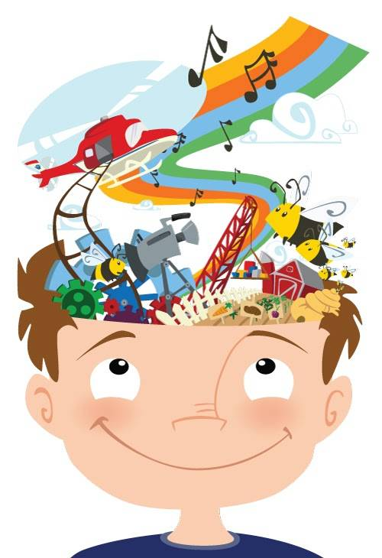
ПАМЯТЬ
- Запоминать 8-10 простых картинок.
- Запоминать считалочки.
Пример: «Раз, два, три, четыре, пять,
Будем в прятки мы играть.
Небо, звёзды, луг, цветы -
Выходи из круга ты!»
- Запоминать скороговорки. Пример: «Еле-еле Лена ела, есть из лени не хотела». «Ест киска суп из миски. Сыта киска – пуста миска».
- Запоминать фразы. Пример: «Зимой дети катаются на санках», «У Маши было много игрушек: мяч, кукла, кубики и медведь».
- Рассказывать по памяти рассказы, сказки, стихи, содержание картинок.
- Повторять в точности текст, состоящий из 3-4 предложений.
- Рисовать по памяти. Например, ребёнку предлагается лист с изображёнными геометрическими фигурами, он смотрит, а потом пытается нарисовать по памяти.
- Запоминать предметы. Поставьте перед ребенком на 1 минуту 4-5 игрушек, затем попросите ребенка отвернуться и уберите одну из игрушек. Вопрос к ребенку: «какой игрушки не хватает?». Игру можно усложнить: ничего не убирать, а только менять игрушки местами; увеличить количество игрушек.

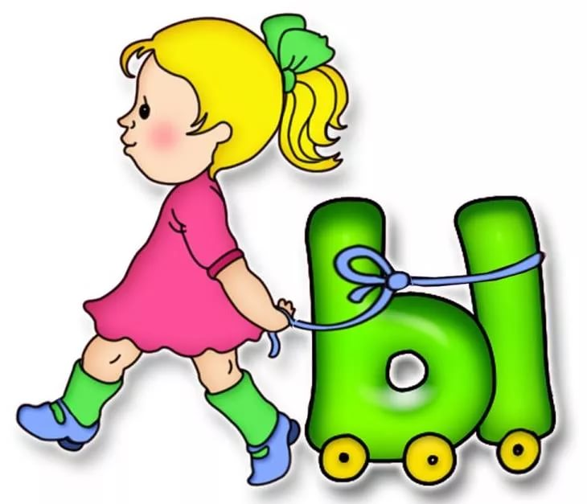
РАЗВИТИЕ РЕЧИ
- Составлять предложения из 3-4 слов. Например, составлять предложения из предложенных слов: кататься, Ваня, велосипед, любить и т.д.
- Составлять предложения на заданный звук, например, в котором все слова начинались бы на звук М (мама моет Машу мочалкой).
- Словообразование. Образование имён прилагательных от существительных. Пример: стакан из стекла-стеклянный и т.д.
- Составлять рассказы по одной картинке, по серии сюжетных картинок.
- Уметь давать краткое описание картинкам, животным или предметам.
Пример: «Лимон жёлтого цвета, овальной формы, кислый на вкус».
- Выразительно читать стихи, с разной интонацией передавать строки, содержащие радость, восхищение, грусть и т.д.
- «Один и много». Игра с мячом. Взрослый называет один предмет, а ребенок много. Пример: стол - столы, шапка - шапки.
- «Посчитай-ка (от 1 до 5)». Пример: одна ложка, две ложки, три ложки, четыре лодки, пять ложек.
- «Назови ласково». Пример: лодка - лодочка, забор - заборчик, носок – носочек.

ВНИМАНИЕ
- Выполнять задания, не отвлекаясь, около 15 минут.
- Находить 5-6 отличий между предметами и между двумя рисунками.
- Копировать в точности узор или движение.
- Играть в игры на внимательность и быстроту реакции. Например, называйте существительные, но перед игрой договоритесь: если услышал название животного – поднять руки вверх, название фрукта - хлопнуть в ладоши и т.д. Или так: если услышал слово, на конце которого звук «а», подними руку и т.д.
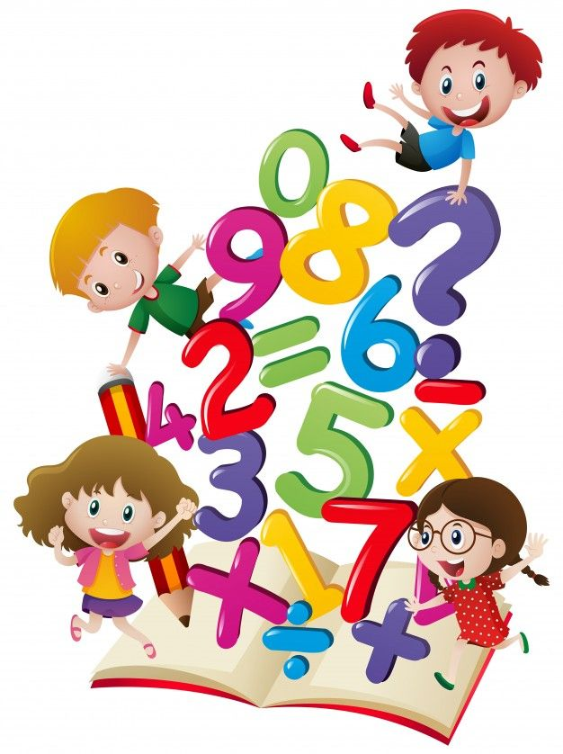
МАТЕМАТИКА
- Научиться считать в прямом и обратном порядке (от 1 до 9 и от 9 до 1).
- Знать цифры: 0,1,2,3,4,5,6,7,8,9.
- Точно определить количество предметов в пределах знакомых цифр.
- Знать арифметические знаки «+», «-», «=», научиться ими пользоваться.
- Решать простые задачки в одно действие на сложение и вычитание. Пример: «У девочки было 3 яблока. Одно она съела. Сколько осталось яблок?».
- Знать многие геометрические фигуры, в том числе и сложные, изображать их на бумаге.
- Уметь разделить круг, квадрат на равные части (две, четыре).
- Сравнивать предметы по длине, ширине и высоте.
МЫШЛЕНИЕ
- Находить и объяснять несоответствия на рисунках.
- Находить и объяснять отличия между предметами и явлениями.
- Находить среди предложенных предметов лишний, объяснять свой выбор.
- Выкладывать серию сюжетных картинок в логической последовательности.
- Конструировать из конструктора по образцу.
- Составлять на плоскости из геометрических фигур животных, машины и т.п.
- Вырезать ножницами сложную фигуру по контуру, нарисованному на листе бумаги.
- Складывать пазлы без посторонней помощи.
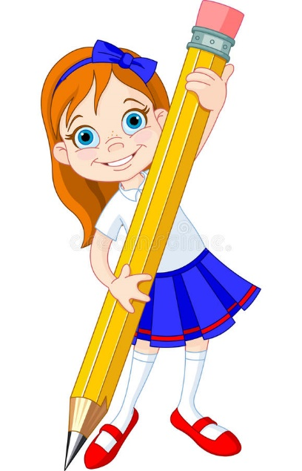
МЕЛКАЯ МОТОРИКА
- Регулировать силу нажима на карандаш и кисть и изменять направление руки в зависимости от формы изображённого предмета.
- Располагать изображение на всём листе или в заданных пределах.
- Выполнять штриховку, не выходя за контур изображения.
- Аккуратно раскрашивать сложные рисунки.
- Ориентироваться в тетради в клетку или в линейку.
- Лепить поделки из пластилина.

ОКРУЖАЮЩИЙ МИР
- Называть свои имя и фамилию.
- Называть имя и фамилию своих родителей.
- Знать название своего города.
- Знать названия основных профессий людей. Объяснять назначение этих профессий, какую пользу приносят людям.
- Называть времена года, части суток.
- Отличать диких животных от домашних.
- Отличать перелётных птиц от зимующих.
- Отличать деревья от кустарников.
- Называть разные явления природы.

